**금융 포털 서비스**

**호연지기**

**프로젝트 계획서**

**2020. 01. 15**

**팀 호연지기**

**임기남, 이준호, 김승연, 정윤선, 박호연**

목차

1. 프로젝트 개요 3

1-1. 주제 선정 배경 및 시장 분석 3

1-2. 목표 3

1-3. 팀원별 담당 역할 4

2. 개발 계획 5

2-1. 일정 계획 5

2-2. 개발 언어 및 활용 기술 5

2-3. 예산 5

3. 분석 및 설계 7

3-1. 요구사항 정의 7

3-2. 애플리케이션 아키텍쳐 7

# 프로젝트 개요

## 주제 선정 배경 및 시장 분석

1. 기술/트렌드 동향(이준호)

최근 청년층에게도 ‘재테크’에 대한 관심이 늘어나는 추세이다. 이전에는 목돈을 모으기 위해서는 은행에 방문해 꾸준히 적금을 붓고 만기 날짜만 기다렸던 세대와 달리, 요즘 청년들은 온라인상에 있는 다양한 재테크 방법을 찾고 있다. 이처럼 기존 장년층외에 여러세대에서 재테크에 대한 온라인 관심이 커짐에 따라 다양한 플랫폼에서의 재테크 정보를 통합적으로 제공하는 것이 필요할 것으로 판단된다.

1. 국내/외 현황(임기남)

현재 금융과 기술을 결합한 핀테크 서비스에 대한 관심이 높아지면서 금융관련 정보가 중요하게 되었다. 고소득층인 장년층외에 청년들이 이용할 수 있는 웹 서비스에 대한 수요가 증가하고 있습니다. 청년들에게 친숙한 재테크 서비스 제공에 대한 웹 서비스 시장이 필요하다.

1. 벤치마킹 또는 유사 서비스 사례 소개(김승연)

‘모네타’ : 재테크의 국내 대표 포탈 사이트로서 펀드정보, 부동산매물, 가계부, 재테크상담등을 제공해 주고 있습니다.

‘팍스넷’ : 주식투자를 위주로 관련되어 있는 유용한 증권 정보와 실시간 방송 제공, 종목시세, 종목토론, 종목분석, 추천종목, 투자전략 선물옵션을 제공합니다.

1. 소비자/시장에 줄 수 있는 가치(정윤선)

투자, 재테크 동향을 파악하여 자산관리에 대한 의사결정에 도움을 줄 수 있고, 서로 알고 있는 지식을 이용하여 질문과 답변을 하여 궁금증도 해결 할수 있습니다.

1. 향후 전망(박호연)

청년들이 잘못된 정보 및 섣부른 판단으로 인해 손해를 보지 않도록 도울 수 있을 것 입니다. 개인의 목적에 따라 유리한 선택을 할 수 있도록 투자 및 재테크 방향을 제시함으로써 이용자들의 편리와 이익을 극대화할 것으로 기대됩니다.

## 목표

1. 재테크를 생각하는 사람들에게 상품들을 소개하는 사이트
2. 지역별 부동산 시세 보여주기
3. 재테크 관련 고민 상담
4. 재테크 정보 요약 제공

## 팀원별 담당 역할

|  |  |  |
| --- | --- | --- |
| 이름 | 역할 | 담당 업무 |
| 임기남 | 팀장 | 팀장. 백엔드 개발 |
| 정윤선 | 부팀장 | 프론트 개발, UI/UX |
| 김승연 | 팀원 | 프론트 개발, QA |
| 이준호 | 팀원 | 풀스택 개발, QA |
| 박호연 | 팀원 | 백엔드 개발 |

# 개발 계획

## 일정 계획

|  |  |  |  |
| --- | --- | --- | --- |
| 시작일 | 종료일 | 내용 | 담당자 |
| 01/13 |  |  |  |
|  |  |  |  |
|  |  |  |  |
|  |  |  |  |
|  |  |  |  |
|  |  |  |  |
|  |  |  |  |
|  |  |  |  |
|  |  |  |  |
|  |  |  |  |
|  |  |  |  |

## 개발 언어 및 활용 기술

|  |  |  |
| --- | --- | --- |
| 항목 | 적용 대상 | 비고 |
| Python | 개발 언어 |  |
|  | 백엔드 |  |
|  | DB |  |
|  | 프론트엔드 |  |
|  | 프론트엔드 |  |
|  | 푸시 알람 |  |
|  |  |  |
|  | 백엔드, |  |

## 예산

|  |  |  |  |
| --- | --- | --- | --- |
| 항목 | 상세 | 수량 | 비용 |
| 도서 | 파이썬 웹 프로그래밍, 실전편 : Django를 활용한 쉽고 빠른 웹 개발(한빛미디어 출판사) | 1EA | 27,000 원 |
| 도서 | 입문부터 실무까지 한 방에 끝내는파이썬 프로그래밍 (혜지원 출판사) | 1EA | 27,000 원 |
| AWS VM | EC2 t2.medium  - 2 vCPU, 4GB Memory | 2EA | 70,000원 |
| 이러닝(인프런) | Vue.js 완벽 가이드  (링크: https://www.inflearn.com/course/vue-js) | 1EA | 77,000원 |
| 이러닝(인프런) | Vue.js-Django 연동 웹 프로그래밍  (링크: <https://www.inflearn.com/course/vue-js-2>) | 1EA | 33,000 |

# 분석 및 설계

## 요구사항 정의

|  |  |  |
| --- | --- | --- |
| ID | 요구사항명 | 설명 |
| Req 1 | 회원 관리 | 1-1.  카카오톡,네이버,구글로그인 기능 구현(나이,성별,이름)  1-2.  회원 수정(닉네임,선호지역,선호활동,이미지)  1-3.  포인트 제도(브론즈, 실버, 골드, VIP)  1-4.  마이페이지(회원 수정버튼, 작성한글, ,투자 재테크 현황 등)  1-5.  회원등급 설명 배너 |
| Req 2 | 게시판 | 2-1.  공지사항  2-2.  글쓰기(제목, 내용, 날짜)  2-3.  권한에 따른 모집하는 글쓰기 및 참여 가능  2-4.  작성자만 글 수정 및 삭제 가능  2-5.  Q&A  2-6.  댓글달기 |
| Req 3 | 검색 | 3-1.  뉴스 기사 키워드 검색 기능 구현  3-2.  주식 검색 기능 구현  3-3.  부동산(위치기반/로드뷰 제공) 검색 기능 구현  3-4.  전자화폐 검색 기능 구현 |
| Req 4 | 채팅 | 4-1.  챗봇 기능 구현(키오스크) |

## 애플리케이션 아키텍쳐

1. 아키택트 구성도

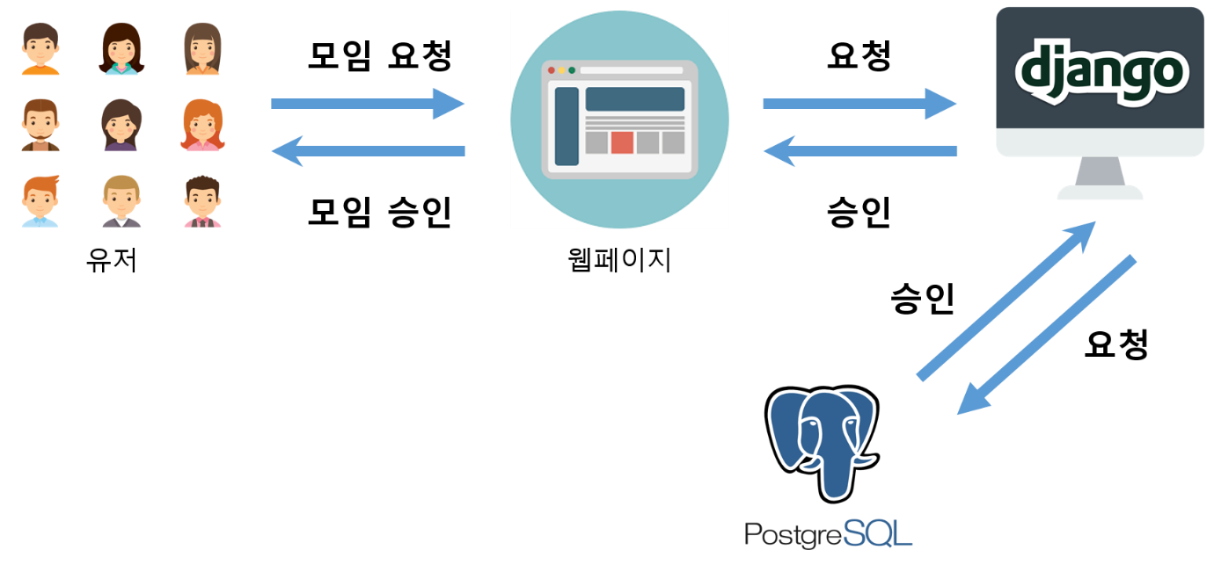

1. 모바일 화면 예시

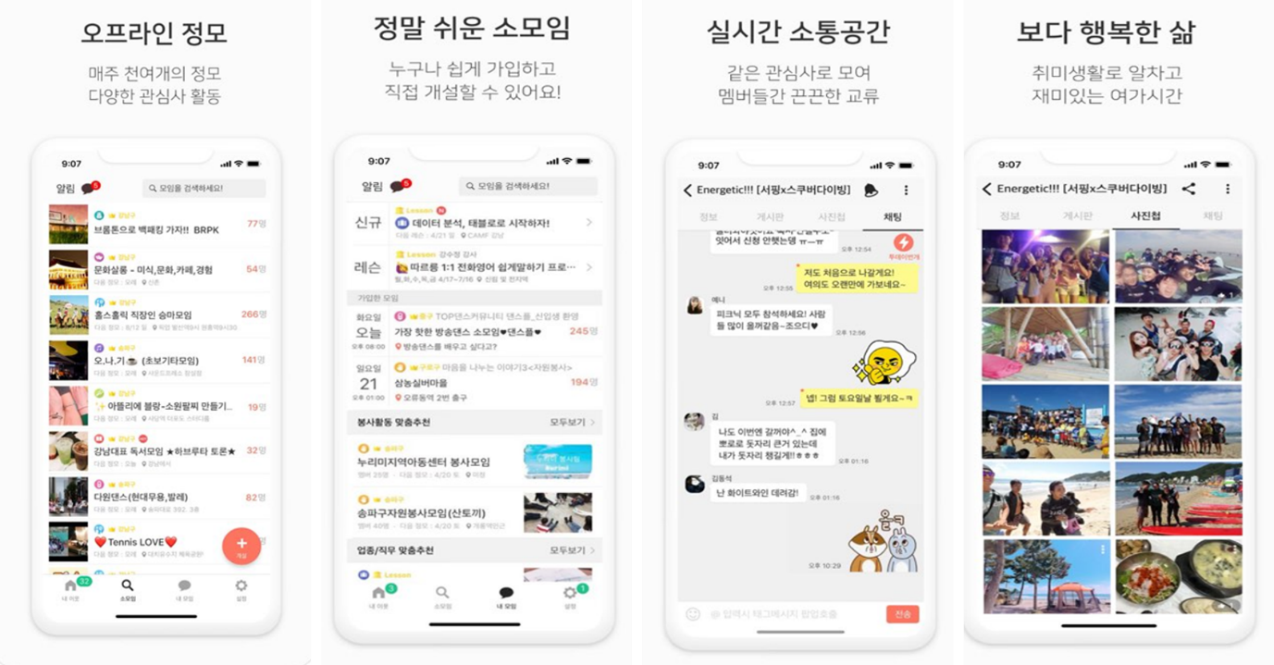  
사용자 화면 (출처: 소모임 어플리케이션)